Mangueras con sello IRAM
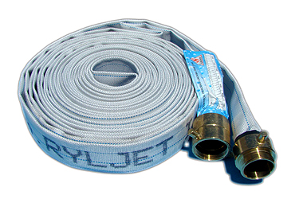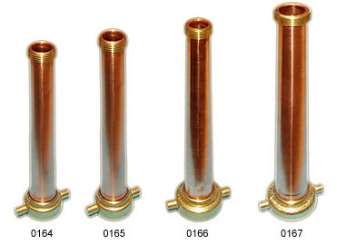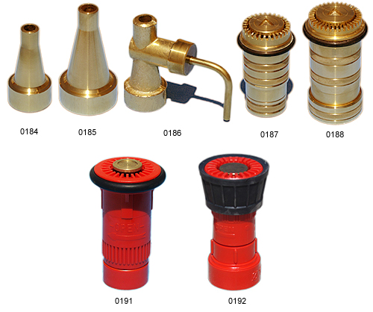
Aplicaciones
Gabinetes para lucha contra incendios en viviendas, edificios públicos, edificios comerciales, estacionamientos, etc.
Transporte de agua en general e incluso potable por ser no tóxica.
Baldeo con aguas contaminadas por resistir a los productos químicos, aceites y disolventes más usuales y al agua de mar.

Características
Cumplen con normas nacionales IRAM 3548.
Extremadamente ligera, flexible y compacta.
Construcción integral de materiales sintéticos.
Interior revestido de elastómero.
Completamente indegradable.
Diferentes longitudes.

Accesorios
Uniones tipo mandrilar.
Aro de cobre.

Válvulas tipo teatro

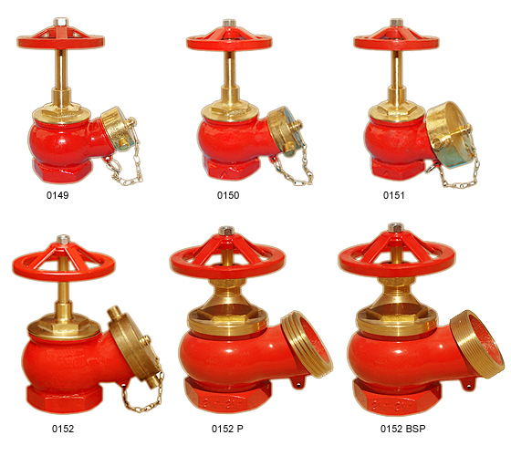

Gabinete para manguera

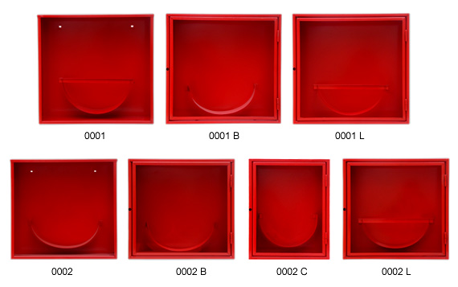
Aplicaciones
Gabinetes para industrias, comercios, locales, edificios, colegios, hospitales, etc.
Especialmente diseñado para alojar mangueras de incendio en sus distintas medidas, válvula, lanza y boquilla, llave de ajustar unión.
Exclusivo uso interior.

Características
Construido en chapa doble decapada BWG 22 (0,7mm)
Pre tratamiento de desengrasado y fosfatizado.
Recubrimiento con pintura en polvo termoconvertible color rojo.
Modelo económico "B" construido en chapa BWG 24 (0,5mm).
Construidos bajo norma iram 3539.

Accesorios
1 llave de gabinete. (Para los modelos L)
2 tornillos de techo. (Para los modelos sin puerta)
Travesaño para medialuna. (Para los modelos L y sin puerta)
Martillo metálico para rotura de vidrio. (Opcional)
Vidrio. (Opcional)

Gabinete para matafuego
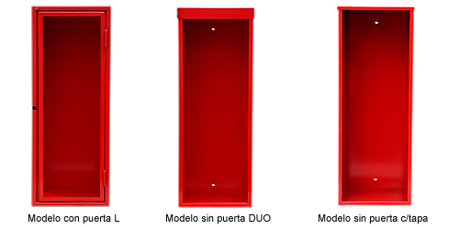
Aplicaciones
Gabinetes para industrias, comercios, locales, edificios, colegios, hospitales, etc.
Para alojar matafuegos de polvo o dióxido de carbono (CO2).
Especialmente diseñado para diferentes marcas de matafuegos.
Exclusivo uso interior.

Características
Construido en chapa doble decapada BWG 22 (0,7mm).
Pre tratamiento de desengrasado y fosfatizado.
Recubrimiento con pintura en polvo termoconvertible color rojo.
Construidos bajo norma iram 3539.

Accesorios
Llave de gabinete. (para modelos L)
2 tornillos de techo. (Para los modelos sin puerta)
Martillo metálico para rotura de vidrio. (Opcional)
Vidrio. (Opcional)
Candado. (Opcional)

Novedades
El nuevo modelo DUO posee la ventaja de tener cierre con oreja para candado y tornillo en el mismo gabinete. Un producto especialmente diseñado para comodidad de los instaladores. Manteniendo su estilo original, el DUO cuenta con la ventaja de darle al cliente la opción del tipo de cierre mas adecuado a su necesidad.

Baldes manija fija, móvil y tapa
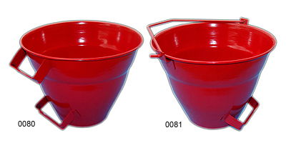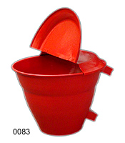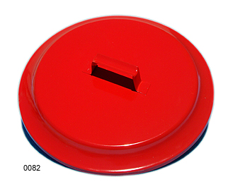
Aplicaciones
Se utiliza para alojar arena, agua ó algún otro elemento para combatir un incendio.
Baldes para estaciones de servicio, industrias que trabajen con derivados de petróleo, etc.

Características
Construido en chapa doble decapada de estampado profundo BWG 20 (0.9 mm).
Pre tratamiento de desengrasado y fosfatizado.
Recubrimiento con pintura en polvo termoconvertible color rojo.
Con manijas para sujetar y colgar.

Accesorios
Grapa para colgar.
Tapa de balde. (Opcional)
Calcomanía INCENDIO. (Opcional)

